Національний університет “Львівська політехніка”

Поліщук Уляна Володимирівна

УДК 681.324

Ущільнення даних на основі нейроподібних структур автоасоціативного типу

05.13.23 – системи та засоби штучного інтелекту

Автореферат
дисертації на здобуття наукового ступеня
кандидата технічних наук

Львів-2011

Дисертацією є рукопис

Робота виконана в Національному університеті «Львівська політехніка» Міністерства оcвіти і науки України

Науковий керівник: | доктор технічних наук, професор,  Рашкевич Юрій Михайлович  проректор, завідувач кафедри автоматизованих систем управління Національного університету «Львівська політехніка»
Офіційні опоненти: | доктор технічних наук, доцент,  Романишин Юрій Михайлович  професор кафедри “Електронні засоби інформаційно-комп’ютерних технологій” Національного університету «Львівська політехніка»
кандидат фізико-математичних наук, доцент,
Гече Федір Елемірович
доцент кафедри “Кібернетика і прикладна математика” Ужгородського Національного університету
Захист відбудеться «___» _________________ 2011 р. о _____ годині на засіданні спеціалізованої вченої ради Д35.052.14 Національного університету «Львівська політехніка» (79013, м. Львів, вул. С. Бандери, 28а, ауд. 807, V корпусу).

З дисертацією можна ознайомитись у бібліотеці Національного університету «Львівська політехніка» за адресою 79013, м. Львів, вул. Професорська, 1.

Автореферат розісланий «___» _________________ 2011 р.

Вчений секретар
спеціалізованої вченої ради
к.т.н., доцент __________________________ А.Є. Батюк

ЗАГАЛЬНА ХАРАКТЕРИСТИКА РОБОТИ

Актуальність роботи. Розвиток і вдосконалення технологічних основ сучасної мікроелектроніки, поява комп’ютерних засобів з високими показниками продуктивності та розмірів адресованої пам’яті сформували передумови для створення та запровадження ефективніших методів оброблення даних, у тому числі їх ущільнення. Прослідковується, зокрема, тенденція до переходу від спрощених алгоритмів перетворення даних до складніших, що базуються на останніх досягненнях обчислювальної математики та штучного інтелекту.
До високоефективних методів ущільнення даних, що мають достатньо широку сферу застосування (часові послідовності, зображення, звук, таблиці даних тощо) відносять методи виділення головних компонент (ГК). Нейромережева реалізація методу ГК (метод Карунена-Лоєва), що здійснюється з використанням багатошарових перцептронів (БШП) в автоасоціативному режимі їх навчання, усуває недоліки алгоритмів класичної статистики, зокрема, обмеження на розмірності даних. БШП надають змогу здійснювати зворотні перетворення при відновленні даних, а також використовувати отримані скомпресовані дані для наступного застосування в інтелектуалізованих системах розпізнавання, класифікації, передбачення, зокрема, в системах технічного зору.
Питання застосування штучних нейронних мереж (ШНМ) в задачах ущільнення даних (зокрема зображень) висвітлені в працях відомих вчених, зокрема: К. Бішопа (Christopher M. Bishop) – ущільнення даних за допомогою автоасоціативних нейронних мереж із нелінійною функцією активації; С. Осовського (S. Osowski) – ущільнення зображень за допомогою автоасоціативних мереж та карт Когонена; В. Кожем‘яка – векторне квантування за допомогою самоорганізованих карт Когонена; Є. Путятіна – теоретичні та прикладні основи обробки зображень, Є. Бодянського – нейромережеві методи опрацювання зображень; Р. Воробля – методи покращення зображень; М. Шлезінгера – методи статистичної обробки і розпізнавання зображень та ін. До недоліків та обмежень існуючих нейромережевих методів ущільнення відносять як можливість здійснення ущільнення лише з втратами інформації, так і грубе регулювання порогу втрат шляхом відкидання нейронів прихованого шару та значні часові затримки на виконання процедури навчання мережі.
В залежності від особливостей поставлених задач, формуються різні вимоги як щодо коефіцієнта компресування, так і припустимого рівня втрат інформації, наприклад вимоги щодо ущільнення рентгенівських знімків і побутових світлин суттєво відрізняються.
Нові можливості щодо розвитку нейромережевих методів ущільнення даних різноманітного походження, включаючи зображення, звукові сигнали та ін., надають нейроподібні структури нового типу, побудовані на основі концепції геометричних перетворень (ГП) векторів даних у багатовимірному просторі. Основні переваги нейромереж ГП – висока швидкодія при навчанні і застосуванні, можливість розв’язувати задачі з великими обсягами даних, висока точність перетворень, повторюваність результатів. Відомі методи і алгоритми компресування даних на основі автоасоціативних нейромереж ГП використовують традиційні принципи ущільнення даних для багатошарових перцептронів ГП зі «звуженим горлом». Це не дозволило в повній мірі використати переваги нейромережевих засобів ГП і отримати високоефективні структури та алгоритми компресії-декомпресії даних великих обсягів.
Таким чином, наукова задача створення високоефективних нейромережевих методів з використанням нової концепції ГП для ущільнення зображень, звуку та інших даних є актуальною, важливою для науки і промисловості України та потребує подальших досліджень з метою отримання свого ефективного розв’язку.
Зв’язок роботи з науковими програмами, планами, темами. Робота виконана в рамках держбюджетної теми Міністерства освіти і науки України: «Високоефективні інформаційні технології видобування даних для соціально-економічних явищ та процесів» («МГП»), державна реєстрація №0109U001144 (2009/2010) та науково-дослідної теми: “Розробка методів та засобів видобутку даних на основі моделі геометричних перетворень”, державна реєстрація №0107U010235 (2007/2009). Дисертація тісно пов’язана з планами науково-дослідної та навчальної роботи кафедри автоматизованих систем управління Національного університету «Львівська політехніка».
Мета і завдання дослідження. Метою дисертаційної роботи є розроблення високоефективних нейромережевих методів ущільнення даних як без втрат, так і з можливістю плавного регулювання порогу втрат інформації.
Задачі дослідження. Для досягнення поставленої у роботі мети необхідно вирішити такі задачі:
- проаналізувати сучасний стан та тенденції розвитку техніки ущільнення даних;
- розробити структуру (включаючи методи навчання і застосування) системи ущільнення даних на основі нейромереж геометричних перетворень в автоасоціативному режимі їх навчання з представленням вихідних сигналів нейронних елементів (НЕ) прихованого шару у форматі чисел з фіксованою комою;
- реалізувати методи додаткового підвищення ефективності нейромережевого ущільнення даних на прикладі зображень;
- перевірити універсальність створених нейромережевих методів і засобів ущільнення даних, застосовуючи їх до звукових файлів;
- розробити двоступеневий метод ущільнення даних на основі послідовного застосування нейроподібної структури геометричних перетворень та алгоритмів компресії без втрат;
- проаналізувати ефективність програмних моделей ущільнення зображень і звуку, побудованих на основі розроблених методів і алгоритмів.
Об’єктом дослідження в роботі є процеси ущільнення зображень і звуку як без втрат, так і з можливістю плавного регулювання порогу втрат інформації.
Предметом дослідження є методи ущільнення даних на основі застосування нейроподібних структур геометричних перетворень.
Методи дослідження. Для розроблення нових моделей, алгоритмів навчання та застосування нейромереж ГП використано метод ортогоналізації Грама-Шмідта, моделі лінійної алгебри, теорії штучних нейронних мереж, а також основи теорій опрацювання зображень та звукових сигналів.

Наукова новизна одержаних результатів.
- вперше розроблено метод навчання та застосування штучних нейронних мереж геометричних перетворень із представленням вихідних сигналів нейронних елементів проміжного шару у форматі чисел з фіксованою комою, що забезпечує можливість ущільнення і відтворення даних із регульованим рівнем порогу втрат інформації та можливістю додаткового наступного застосування контекстних, словникових та статистичних методів ущільнення;
- вперше розроблено і апробовано двоступеневий метод компресії зображень шляхом послідовного застосування автоасоціативної мережі ГП та статистичного або словникового алгоритму ущільнення; що додатково збільшує коефіцієнт компресування ще на 20-30;
- розвинуто нейромережевий метод ущільнення зображень на основі скорочення довжини розрядної сітки, що використовується для представлення головних компонент перетворення, який забезпечує додаткове збільшення коефіцієнта компресії при збереженні заданих параметрів якості;
- розроблено і апробовано вдосконалений метод ущільнення зображень на основі їх поділу на фрейми для штучної нейронної мережі геометричних перетворень (ШНМ ГП), що забезпечує подальше покращення показників компресії.
Практичне значення одержаних результатів:
- розроблений метод ущільнення зображень з представленням архіву даних у форматі чисел з фіксованою комою забезпечує можливість компресії в широкому діапазоні (1,5 – 20 разів) на ШНМ автоасоціативного типу із забезпеченням встановлених показників якості;
- архіви скомпресованих даних у форматі чисел з фіксованою комою можуть бути безпосередньо використані для наступних процедур перетворення вхідної інформації – класифікації, розпізнавання, прогнозування;
- метод поділу зображення на фрейми забезпечує підвищення коефіцієнта якості зображення PSNR (англ.: peak signal to noise ratio) в середньому на 5-6% при додатковому збільшенні коефіцієнта компресії;
- розроблений нейромережевий метод ущільнення надає можливість додатково застосувати словникові та статистичні методи, що збільшує коефіцієнт компресії ще на 20-30%.
Особистий внесок здобувача. Усі наукові результати дисертаційної роботи отримані автором самостійно. У друкованих працях, опублікованих у співавторстві, автору належать:
[1] – алгоритм ущільнення даних з плавним регулюванням порогу втрат інформації на базі нейроподібних структур ГП, [3] – метод та алгоритм ущільнення даних на базі нейроподібних структур геометричних перетворень та засоби підвищення ефективності нейромережевого ущільнення даних, [5-7] – метод і алгоритм функціонування нейроподібної структури ГП з нормуванням базових рядків до максимального значення, [8] – нейроподібна структура ущільнення даних.
Апробація результатів досліджень. Основні результати наукових досліджень неодноразово доповідалися на міжнародних наукових конференціях, семінарах, зокрема: Міжнародній науковій конференції "Perspective technologies and methods in MEMS design" MEMSTECH 2008 (м. Поляна, 2008р.), Міжнародній науковій конференції «XI International PhD Workshop» OWD 2009 (м. Вісла, Польща, 2009р.), Міжнародній науковій конференції "Perspective technologies and methods in MEMS design" MEMSTECH 2009 (м. Поляна, 2009р.); наукових семінарах кафедри автоматизованих систем управління Національного університету «Львівська політехніка» 2008-2010 рр.
Публікації. Основні матеріали дисертації викладено в 9 наукових публікаціях, серед яких 5 статей у фахових виданнях, 4 у збірниках наукових конференцій.
Структура та обсяг дисертації. Дисертація загальним обсягом 145 стор. складається зі вступу, чотирьох розділів, висновків, додатків і списку використаних джерел. Основний текст дисертації викладено на 122 стор. Дисертація містить 51 рисунок на 26 стор., 8 таблиць на 6 стор. Бібліографічний список містить 128 найменувань на 13 стор. 9 додатків розміщено на 9 стор.

ОСНОВНИЙ ЗМІСТ РОБОТИ

У вступі обґрунтовано актуальність теми дисертаційної роботи, сформульовано мету і завдання роботи, наукову новизну та практичну цінність одержаних результатів, показано зв’язок роботи з науковими програмами, планами та темами. Наведено дані про впровадження результатів роботи, її апробацію, публікації та особистий внесок здобувача.
У першому розділі проаналізовано сучасний стан та тенденції розвитку техніки ущільнення даних, у тому числі зображень та звуку, висвітлено особливості, переваги та недоліки існуючих підходів, методів та засобів, сформульовано задачу дисертаційних досліджень.
Ущільнення даних належить до процедур перекодування, що здійснюються з метою зменшення обсягу даних та є необхідними для раціональнішого використання пристроїв зберігання інформації, а також передачі даних по каналах зв’язку. В основі методів ущільнення лежить принцип усунення надлишковості інформації, що майже завжди є у вхідних даних. Для випадку статичних растрових зображень ідея компресії полягає в усуненні кореляції між пікселями (тобто пікселі володіють такою ж або схожою інтенсивністю певного кольору), яка іншими словами називається просторовою надлишковістю.
Методи ущільнення даних поділяються на два основні класи:
- без втрат інформації (англ.: lossless) – можливе відновлення вхідних даних без спотворень;
- із втратами інформації (англ.: lossy) – відновлення вхідних даних здійснюється із певними спотвореннями.
Стосовно до області застосування методи ущільнення поділяються на:
- методи загального призначення (англ.: general-purpose);
- спеціалізовані методи (англ.: special).
Множину методів ущільнення даних подано у вигляді класифікаційного дерева (рис. 1).

Рис. 1. Методи ущільнення даних

Розглянуто типи статичних растрових зображень, а також описано та проаналізовано методи та алгоритми ущільнення кожного окремого типу.
Проаналізовано особливості та технології цифрового опрацювання звукових сигналів. Розглянуто існуючі формати та методи ущільнення звуку із втратами та без втрат інформації.
Показано особливості нейромережевих підходів до ущільнення даних, зокрема методів, що реалізуються на базі багатошарових перцептронів в автоасоціативному режимі з використанням так званого принципу «звуженого горла» (рис. 2).

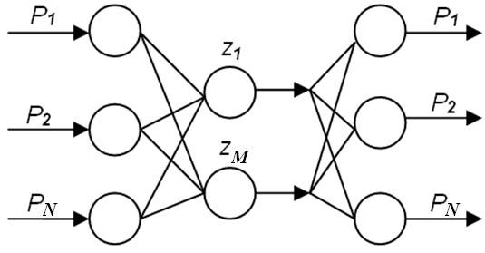
Рис. 2. Автоасоціативна нейронна мережа зі «звуженим горлом»

Автоасоціативні нейронні мережі такого типу (рис.2) забезпечують компресію даних шляхом трансляції векторів даних великої розмірності із входу на вихід мережі через порівняно «вузький» канал, оскільки кількість нейронів у прихованому шарі менша, аніж кількість нейронів на вході та виході. Тобто в таких структурах відбуваються послідовні перетворення: з простору великої розмірності → в простір зменшеної розмірності → в простір початкової розмірності. Оскільки частина координат проміжного простору перетворень відкидається, ущільнення даних відбувається принципово з втратами.
Вказано недоліки існуючих нейромережевих методів ущільнення, серед яких значні часові затримки на виконання процедури навчання мережі та, як вказано вище, можливість здійснювати ущільнення лише з втратами інформації.
У другому розділі описується розроблений метод та алгоритм ущільнення даних на основі застосування нейроподібних структур автоасоціативного типу, що апробований в задачах ущільнення напівтонових (чорно-білих) та неперервно-тонових (кольорових) зображень, а також звукових файлів. При створенні методу до уваги приймалися особливості та недоліки існуючих нейромережевих підходів в задачах ущільнення даних. Для усунення вказаних недоліків враховувались особливості представлення сигналів на виходах НЕ прихованого шару, що подаються у широкому діапазоні дійсних значень у форматі чисел з плаваючою комою. Розроблений в дисертації метод вперше для багатошарових перцепронів автоасоціативного типу забезпечує представлення сигналів на виходах НЕ прихованого шару у форматі цілих чисел із фіксованою комою.
Навчання нейронної мережі здійснюється шляхом покрокових геометричних перетворень – трансформацій вхідної матриці реалізацій (1), де спосіб розкладу базується на геометричній моделі і представленні тіла інформаційного об’єкта. Кожен вхідний вектор-рядок розглядається як координата точки у N -вимірному просторі, де N – кількість компонент вектора (у даному випадку пікселів зображення). Множина точок-реалізацій формує тіло інформаційного об’єкта, що моделюється за допомогою нейромережі.
Процедура навчання нейронної мережі включає в себе наступні кроки.
- Матриця реалізацій, що подається на вхід нейронної мережі представляється у вигляді:
, де $i=\overline{1,M},j=\overline{1,N}$. (1)

- Обирається базовий рядок-вектор, що є найвіддаленішим від початку координат:
, (2)
де - номер кроку перетворень.

- Знаходиться віддаль від кожної $i$-ї точки-реалізації до нормальної гіперплощини:
. (3)
- Виконується -й крок ортогональних перетворень – проектування точок на нормальну гіперплощину вимірності на одиницю меншої:

. (4)

Відомий підхід до ущільнення даних за допомогою ШНМ ГП пропонує обчислювати віддаль, нормовану до максимального значення (3). Описаний алгоритм забезпечує реалізацію режимів навчання і наступного використання навченої нейронної мережі. Обчислене таким чином значення коефіцієнта знаходиться в діапазоні дробових чисел [-1; +1], а здійснення перетворень (3) можливе лише у форматі з плаваючою комою – діапазон чисел в (3) є надто широким. Аналогічний підхід на основі формату представлення чисел з плаваючою комою застосовується також в автоасоціативних багатошарових перцептронах прямого поширення.
Очевидно, що подібні представлення не можна вважати оптимальними як в плані збереження ущільнених даних, так і в плані регулювання точності при виконанні компресії.
В представленій роботі подається розроблений метод навчання та використання автоасоціативних нейромереж, який передбачає обчислення існуючих, а не нормованих до максимального значення, віддалей від точок-реалізацій до нормальної площини на основі співвідношення:
. (5)
В цьому випадку максимальне значення , де $N$– вимірність вектора-реалізації, – найбільше додатне число в заданій розрядній сітці, а мінімальне значення, відмінне від нуля дорівнює 1. Отже, представлення віддалей до нормальної площини здійснюється у вигляді розрядної сітки із фіксованою комою. Для наступних , де – крок ортогональних перетворень, відповідні величини зменшуються, тобто необхідну кількість біт для представлення нескладно обчислити, а також здійснити наступну мінімізацію цієї кількості для нейромережі в цілому. У зв’язку із запропонованим підходом наступні кроки перетворень розробленого методу набувають вигляду.

- Обчислюється центр ваги масиву даних у вигляді середнього арифметичного значення усіх векторів
, (6)
де - вхідна матриця реалізацій.

- Знаходиться «реальний» (фактичний) рядок, що представляє найближчу, виходячи з умови мінімуму згідно Евклідової метрики, точку до центру ваги множини точок:
(7)

- Виконується центрування елементів множини. Від кожного вектора матриці реалізацій віднімається вектор, що представляє найближчу точку до центру ваги масиву
. (8)

В подальшому оперуємо центрованими величинами: .
- Знаходиться базовий рядок. Обчислюється Евклідова віддаль від кожної точки до початку координат та обирається найвіддаленіша – значення віддалі якої буде максимальним:
. (9)
- Обчислюється віддаль від початку координат до базової точки
. (10)
- Здійснюється нормування базового рядка до одиничного радіуса та обчислюються коефіцієнти – масив віддалей від кожної $i$-ї точки до нормальної гіперплощини на $k$-му кроці ортогональних перетворень
, (11)

. (12)
- Виконується $k$-й крок ортогональних перетворень – проектування усіх точок-реалізацій на нормальну гіперплощину вимірності N-1
. (13)

Після кожного кроку ортогональних перетворень розмірність гіперповерхні зменшується на одиницю, а характеристики самого перетворення (коефіцієнти , найближчий рядок до центру ваги масиву даних та елементи нормованих базових рядків ) зберігаються в пам’яті як параметри мережі.
Навчання мережі вважається завершеним, якщо виконується умова: . Це означає, що усі точки спроектовані у початок координат; в іншому випадку здійснюється наступний крок ортогоналізації: .
Застосування навченої нейронної мережі для відтворення первинних даних. Процедура застосування нейронної мережі виконується в послідовності, зворотній до алгоритму навчання мережі, починаючи із останнього кроку ортогональних перетворень: $k=k_{\text{max}},i=\overline{1,M},j=\overline{1,N}$.
Отже, алгоритм ущільнення даних на основі структури геометричних перетворень є повністю симетричним. Відтворення первинного масиву здійснюється на основі значень елементів нормованих базових рядків та масиву віддалей від точок-реалізацій до нормальної гіперплощини на кожному кроці ортогональних перетворень, що зберігаються в пам’яті комп’ютера у вигляді архіву даних у форматі представлення чисел із фіксованою комою.
Відновлення центрованого та первинного масиву-кластера.
- Приймається
$x1_{i,j}^{(k_{\text{max}}+1)}=0$, для $i=\overline{1,M},j=\overline{1,N}$. (14)
- Відновлюється центрована матриця .
Для $k=k_{\text{max}}$ кроки зворотних перетворень здійснюються у послідовності, починаючи від кроку $k−1$ до 0; для$i=\overline{1,M}$та$j=\overline{1,N}$.

. (15)
- Відновлються елементи початково заданого масиву даних $x_{i,j}^{(k)}$.
Для $i=\overline{1,M}$та$j=\overline{1,N}$виконуємо:

. (16)
Отже, в результаті на виходах мережі отримуємо масив чисел що, у випадку використання нейронної мережі для ущільнення зображень, відповідають значенням інтенсивності пікселів відновленого зображення.
Розглянуто та проаналізовано метод архівації головних компонент та елементів базових рядків покрокових перетворень для відтворення параметрів компресуючої ШНМ ГП у форматі цілих чисел з фіксованою комою. Таке представлення дозволяє здійснювати ущільнення даних як з втратами (шляхом відкидання окремих НЕ прихованого шару), так і без втрат інформації шляхом встановлення мінімальної довжини розрядної сітки для представлення кожного окремого числа, не відкидаючи останніх нейронних елементів прихованого шару.
Проаналізовано особливості компресії напівтонових та кольорових зображень з плавним регулюванням порогу втрат на основі розробленого нейромережевого методу. У режимі ущільнення без втрат шляхом регулювання довжини розрядної сітки для представлення усіх НЕ прихованого шару, похибка ущільнення не перевищує методичної похибки при формуванні зображень.
Форма представлення векторів-рядків вхідної матриці, елементами якої є значення пікселів у випадку ущільнення зображень, задана (1). На вхід компресуючої нейронної мережі подаються дані про зображення, розділені на блоки розміром n x n пікселів (Рис. 3)

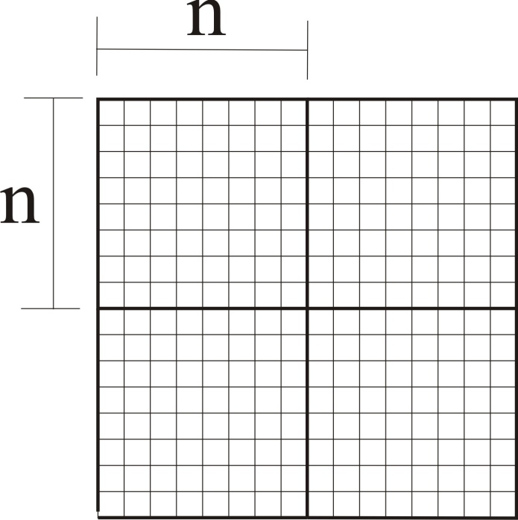

Рис. 3. Вибір блоку зображення

Кожен вектор одночасно розглядається як точка в просторі, вимірність якого рівна кількості компонент вектора N (число елементів у блоці зображення), а кількість рядків-векторів рівна числу блоків зображення. Елементи першого стовпця вхідної матриці відповідають першим пікселям кожного з блоків, другі – другим і т.д.
Якщо зображення напівтонове, пікселі приймають одне із значень інтенсивності будь-якого одного кольору, діапазон яскравості якого задається в діапазоні 0 – 255 у 8-бітній розрядній сітці із фіксованою комою. Представлення кольорового зображення здійснюється у відповідності із обраною моделлю кольору. В дисертаційній роботі розглядається модель RGB, оскільки вона володіє рядом переваг, а саме:
- апаратна близькість із електронними пристроями вводу-виводу графічної інформації (монітори, сканери, проектори, цифрові фотокамери);
- широка кольорова гама;
- у порівнянні із моделлю CMYK має менший обсяг та ширший спектр кольорів.
Кожен піксель зображення, згідно моделі RGB, кодується 24-бітовим числом, де компоненти червоного, зеленого та голубого кольорів, представлені у 8-бітовій розрядній сітці (рис. 4).

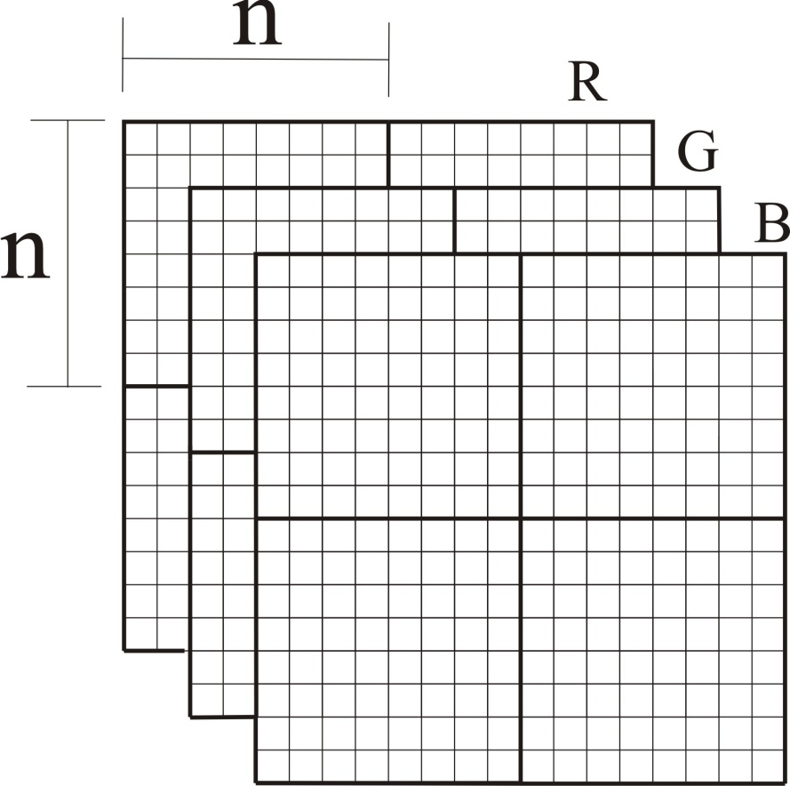
Рис. 4. Представлення зображення згідно моделі RGB
Розглянуто показники оцінювання якості відтворених зображень, що визначаються шляхом порівняння характеристик вхідного та декомпресованого зображення, а саме: коефіцієнта, що характеризує міру структурної схожості SSIM (англ.: structural similarity index) між зображеннями та рівня декомпресійних спотворень PSNR.
Третій розділ присвячений підвищенню ефективності базового нейромережевого методу компресії. В даному розділі подається опис таких розроблених методів:
- метод додаткового поділу зображень на фрейми (рівні за кількістю пікселів прямокутні елементи), кожен з яких ущільнюється окремою нейронною мережею; розмірність фрейма рівна $2^{l}×2^{l}$, де $l=0,1,2,\text{.}\text{.}\text{.}$; кожен фрейм розглядається як окреме зображення, обробка яких здійснюється послідовно; рівень декомпресійних спотворень, що визначається коефіцієнтом RSNR, обчислюється як усереднене значення коефіцієнта для всіх незалежних фреймів; метод розбиття на фрейми є практично придатним для ущільнення зображень у випадку використання автоасоціативних мереж ГП, що відрізняються високою надійністю та швидкістю навчання із забезпеченням повної повторюваності його результатів;
- метод використання еталонного зображення для навчання нейронної мережі з подальшим її застосуванням на біжучих зображеннях з метою підвищення коефіцієнта компресії та зменшення часових затримок для виділення головних компонент; передбачається, що на вхід нейронної мережі для навчання подається певне еталонне зображення певного рівня складності; базові параметри нейромережі, отримані в процесі навчання еталонного зображення (6)-(13), а саме елементи: , для ; та , для $k=\overline{1,k_{\text{max}}}$, отримані в процесі опрацювання еталонних зображень, зберігаються в пам’яті комп’ютера у вигляді архівів даних та в подальшому можуть бути використані для виділення головних компонент $z_{i}^{{(k)}_{\text{тест}\text{.}}}$ (12) біжучих зображень на основі співвідношення
$z_{i}^{{(k)}_{\text{тест}\text{.}}}=\frac{\sum_{j=1}^{N}{(x1_{i,j}^{(k)}×{\text{xB}}_{j}^{{(k)}_{\text{етал}\text{.}}})}}{D^{{(k)}_{\text{етал}\text{.}}}}$, де (17)
- елементи центрованої матриці тестового зображення;
число перетворень (кількість нейронних елементів у прихованому шарі), необхідних для виділення ГК тестового зображення $k_{\text{max}}$, завжди рівне числу ортогональних перетворень при навчанні на еталонному зображенні; результуючий архів ущільненого тестового зображення містить лише елементи , за рахунок чого досягається значне підвищення коефіцієнта компресії;
- структура, методи навчання та використання комітету нейронних мереж ГП на основі принципу “переможець отримує все” (англ.: WTA – winner takes all); комітет нейронних мереж розглядається як ефективний засіб розширення можливостей нейромережевих методів для різноманітних сфер застосування: при прогнозуванні, класифікації, вирішенні оптимізаційних задач. Концепція нейронних мереж ГП, що вирізняється швидкими алгоритмами навчання, надає додаткові можливості для побудови комітетів достатньо великих розмірів. На рис. 5. подається розроблена структура комітету нейронних мереж ГП, що функціонують на основі відомого в нейрокомп’ютерній техніці принципу WTA.

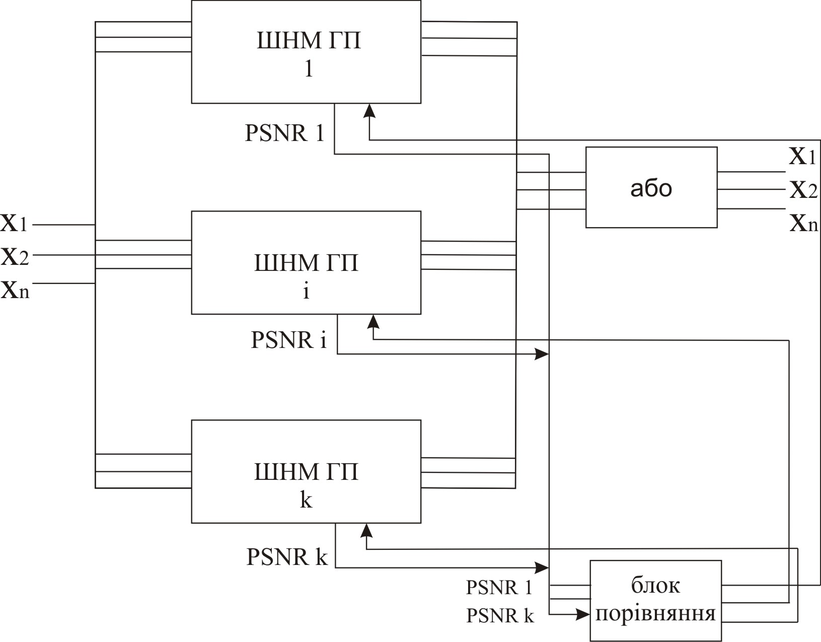
Рис.5. Структура комітету нейронних мереж

- метод послідовного застосування компресуючої нейронної мережі та алгоритмів ущільнення без втрат, що надає змогу додатково збільшити коефіцієнт компресування від первинного ще на 20-30%; приймаємо до уваги, що принциповою особливістю створеного методу компресії на основі нейроподібних структур ГП є подання інформації у форматі цілих чисел з фіксованою комою. Це надає можливість додатково застосувати програми ущільнення 7Zip, WinRAR, WinAce, Zip та ін., які зазвичай використовуються для архівації текстових повідомлень, або здійснити програмну інтеграцію алгоритму компресії загального призначення безпосередньо в нейромережевий комплекс ущільнення даних.
- подано приклад апробації розробленого універсального методу ущільнення даних на основі нейроподібних структур автоасоціативного типу для задач ущільнення звуку, у тому числі мовних сигналів, що доводить універсальність його застосування.
В четвертому розділі описані програмні моделі, реалізовані на базі розроблених в дисертації методів та алгоритмів. Аналізуються ефективність розроблених методів на основі порівняння з результатами, отриманими за допомогою інших нейромережевих методів. Подається методика вибору параметрів для алгоритмів ущільнення з метою отримання оптимального поєднання коефіцієнта ущільнення та якості відтворюваних зображень.
На основі розроблених нейромережевих методів та алгоритмів ущільнення даних в рамках держбюджетної теми «Високоефективні інформаційні технології видобування даних для соціально-економічних явищ та процесів» («МГП») та науково-дослідної теми: «Розробка методів та засобів видобутку даних на основі моделі геометричних перетворень» створено та апробовано ряд програмних продуктів. Програма ущільнення зображень “Bitmap_coder” реалізована на базі програмної платформи Microsoft .NET Framework на мові C#. Діалогове вікно програми подається на рис. 6.

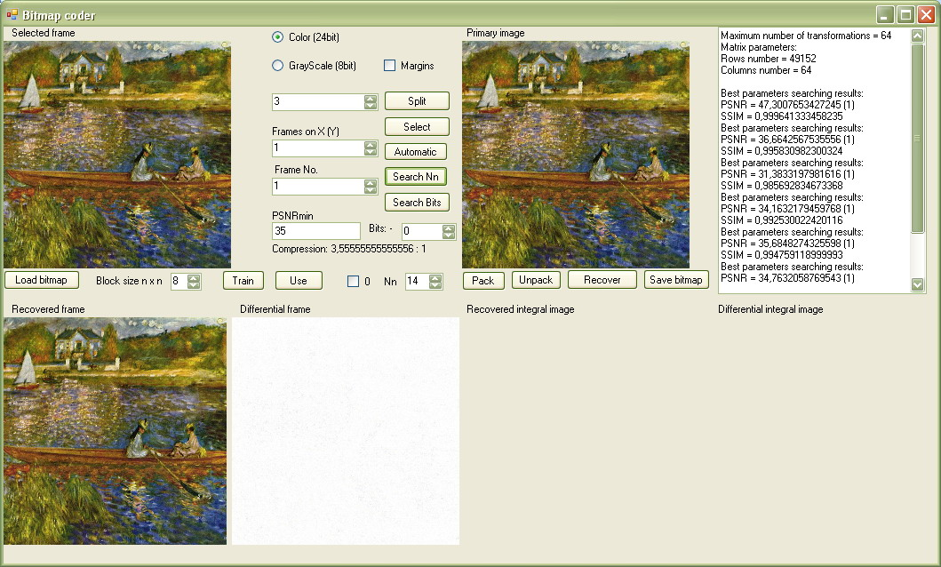

Рис. 6. Діалогове вікно програми ущільнення зображень “Bitmap_coder”

Описано особливості інтерфейсу програми а також покрокове виконання кожного з етапів нейромережевого ущільнення в залежності від поставленої задачі та типу зображення.
Для тестування ефективності розробленого методу використовувались півтонові чорно-білі у 8-бітному форматі (англ.: grey) та кольорові у 24-бітному форматі палітри RGB (англ.: color) тестові зображення розміром 512 x 512, 1024 х 1024 та 2048 х 2048 пікселів. Визначення якості відтворених зображень здійснювалось на основі порівняльних оцінок вхідного та декомпресованого зображення: мірою структурної схожості (SSIM) між зображеннями та рівнем декомпресійних спотворень PSNR.
Проведено низку експериментів з ущільнення півтонових та кольорових зображень з використанням їх поділу на фрейми, в результаті чого було показано, що збільшення кількості фреймів призводить до покращення якості відновленого зображення, що визначається рівнем декомпресійних спотворень PSNR, оскільки зображення ділиться на менші області, в яких збільшується ймовірність появи однорідних областей із високою кореляцією між пікселями. Результат виконання програми “Bitmap_coder” на тестовому зображенні “Rome” при 8 нейронах у прихованому шарі з використанням поділу на 64 фрейми зображений на рис. 7. Також на рис. 7 наведене диференціальне зображення, що демонструє фактичну різницю між оригінальним та ущільненим зображеннями.

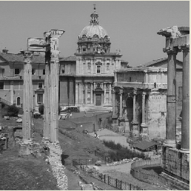 | 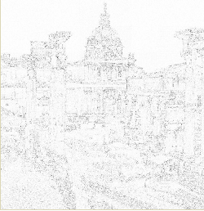
a) b)
Рис. 7. Результати виконання програми “Bitmap_coder” на тестовому зображенні “Rome” розміром 1024 х 1024 пікселів

Апробовано метод використання еталонних зображень певного рівня складності для навчання компресуючої нейронної мережі з подальшим її застосуванням на біжучих зображеннях. В якості еталонних та біжучих зображень використовувались комбінації тестових зображень Mandrill – Lena, Lena – Mandrill, Rome – Gaudi.
В процесі експериментів виявлено, що якість відтворення компресованих зображень, а також граничні коефіцієнти ущільнення, які можуть бути досягнуті, в значній мірі залежать від обраних параметрів ущільнення та від типу і розмірів самого зображення. Для півтонових зображень невеликих обсягів (512 х 512 пікселів) використовувалась методика відкидання частини НЕ прихованого шару, а також скорочення довжини розрядної сітки для зберігання даних про головні компоненти (рис. 8).

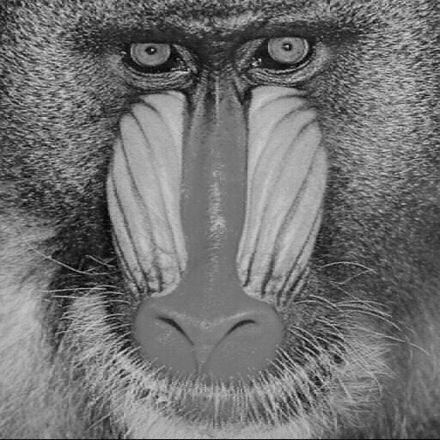  a) 19 нейронів, -3 біти, PSNR=25, CR=3,8 | 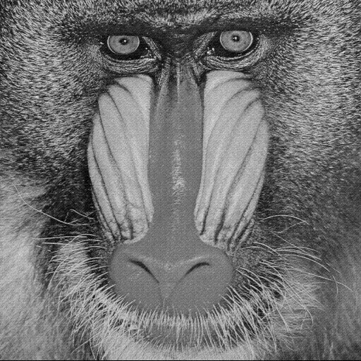  b) 64 нейрони, -5 бітів, PSNR=28,95 CR=2
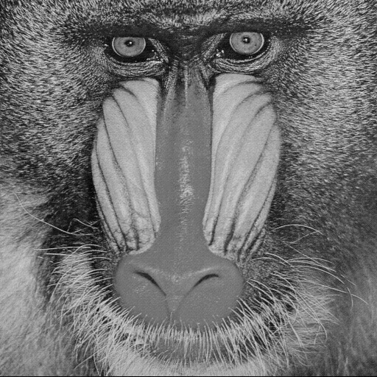  c) 50 нейронів, -4 біти, PSNR=32,42 CR=1,9 | 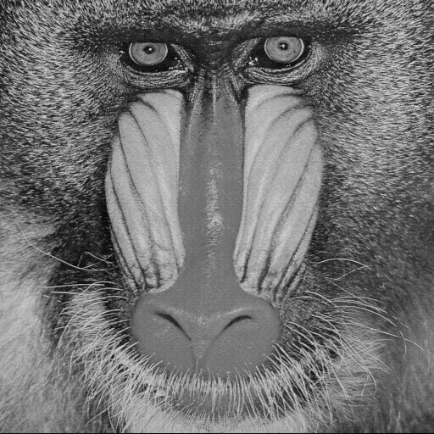  d) 64 нейрони, -4 біти, PSNR=35,21 CR=1,8
Рис. 8. Результати кодування зображення “Mandrill_grey”.
Розмір зображення 512 х 512 пікселів

Використано метод послідовного застосування компресуючої нейронної мережі та потужного файлового архіватора з високим ступенем компресії 7Zip та доведено, що додаткова компресія, застосована для архівів, що містять дані про зображення, суттєво підвищує коефіцієнт компресії, не вносячи жодних спотворень у відтворювані об’єкти.
Подані результати порівняння ефективності розробленої програми ущільнення зображень на основі нейромережевих структур ГП та інших експериментальних та комерційних програм на базі нейронних мереж. Аналіз наведених результатів показав, що використання мереж моделі геометричних перетворень до ущільнення зображень дає кращі результати (співвідношення якість/час навчання) у порівнянні з існуючими методами, причому результати компресії чорно-білих та кольорових зображень виявилися співмірними між собою при однакових початкових умовах.

ОСНОВНІ РЕЗУЛЬТАТИ ТА ВИСНОВКИ

В дисертаційній роботі розв’язано актуальну наукову задачу створення високоефективних нейромережевих методів ущільнення даних як без втрат, так із плавним регулюванням порогу втрат інформації. При цьому отримано такі наукові і практичні результати.
1. В результаті аналізу відомих підходів до здійснення ущільнення даних показано особливості та переваги методів на основі штучних нейронних мереж в автоасоціативному режимі їх навчання, як універсальних компресуючих засобів, що забезпечують, як програмний, так і апаратний варіанти реалізації з невеликим обсягом необхідних апаратних затрат. У випадку застосування нейромереж геометричних перетворень забезпечується підвищення швидкості навчання на 1-2 порядки порівняно з перцетронами з ітеративним навчанням. Відзначено недоліки компресуючих багатошарових перцептронів, в тому числі побудованих на основі концепції геометричних перетворень.
2. Вперше розроблено метод навчання та застосування штучних нейронних мереж геометричних перетворень автоасоціативного типу, який забезпечує подання вихідних сигналів нейронних елементів прихованого шару у форматі чисел з фіксованою комою. Таке представлення дозволяє здійснювати ущільнення і відтворення даних як без втрат, так і з плавним регулюванням порогу втрат інформації та підвищити коефіцієнт компресування для мереж автоасоціативного типу на 15-25%.
3. Вперше розроблено і апробовано двоступеневий метод компресії зображень шляхом почергового застосування автоасоціативної мережі геометричних перетворень та статистичних, контекстних або словникових методів ущільнення, що додатково збільшує коефіцієнт компресування на 20-30%.
4. Розвинуто нейромережевий метод ущільнення зображень за рахунок скорочення довжини розрядної сітки, яка використовується для представлення головних компонент перетворення та забезпечує додаткове збільшення коефіцієнта компресії на 10-15% при однакових параметрах якості відтворюваних даних.
5. Розроблено і апробовано метод нейромережевого ущільнення зображень на основі їх поділу на фрейми, за рахунок чого досягається покращення показників компресії для нейромережі геометричних перетворень не менше як на 10%, а також підвищення коефіцієнта якості зображення PSNR в середньому на 5-6%.
6. На основі розроблених методів і алгоритмів створено програмні комплекси для ущільнення зображень і звукових файлів; аналіз результатів застосування програмних моделей підтвердив ефективність і універсальність застосування створених методів.
7. Архіви ущільнених даних, представлені сигналами ортогональних головних компонент у форматі чисел з фіксованою комою, отримані за допомогою компресуючої нейромережі, можуть бути ефективно застосовані для наступних процедур перетворення вхідної інформації – класифікації, розпізнавання, прогнозування шляхом вибору необхідного числа цих компонент.

СПИСОК ПУБЛІКАЦІЙ ЗА ТЕМОЮ ДИСЕРТАЦІЇ

- Поліщук У. Ущільнення зображень за допомогою нейроподібних структур моделі геометричних перетворень/ У. Поліщук, О. Ткаченко, Ю. Цимбал // Вісник Національного університету “Львівська політехніка”: Комп‘ютерні системи та інформаційні технології. –2010. №663. – С. 275-280.
- Поліщук У. Ущільнення зображень з регулюванням втрат на основі нейроподібних структур геометричних перетворень/ У. Поліщук // Вісник Національного університету “Львівська політехніка”: Комп‘ютерні системи та інформаційні технології. – 2010. № 672. – С. 316-322.
- Поліщук У. Методи і засоби підвищення ефективності нейромережевого ущільнення даних на прикладі зображень/ У.В. Поліщук, Р.О. Ткаченко// Науковий вісник НЛТУ України. -2010. № 20.9. – С. 277-284.
- Поліщук У. Нейромережне ущільнення зображень з використанням їх поділу на фрейми / У.В. Поліщук// Науковий вісник НЛТУ України. -2010. № 20.10. – С. 296-302.
- Ткаченко Р. До проблеми класифікації в завданнях видобутку даних. /Р.Ткаченко, А.Дорошенко, А.Заграй, У.Поліщук // Вісник Національного університету «Львівська політехніка». Комп‘ютерні системи та інформаційні технології. – 2006. № 565. – С. 73-80.
- Tkachenko R.O. Neurolike networks on the basis of Geometrical Transformation Machine / R.O.Tkachenko, I.J. Jurchak, U.V. Polishchuk// Proceedings of he IVst International Conference "PERSPECTIVE TECHNOLOGIES AND METHODS IN MEMS DESIGN" MEMSTECH 2008. – Polyana, UKRAINE. - 21 - 24 May 2008. – Pp. 77-80.
- Polishchuk U. Data compression methods with using neurolike GTM structures/ U. Polishchuk, P.Tkachenko, R.Tkachenko, I.Jurchak// Proceeding of the Vst International Conference "PERSPECTIVE TECHNOLOGIES AND METHODS IN MEMS DESIGN" MEMSTECH 2009. – Polyana, UKRAINE. – 22 – 24 April 2009. – Pp. 68-69.
- Polishchuk U. Features of the auto-associative neurolike structures of the Geometrical Transformation Machine (GTM)/ U.Polishchuk, P.Tkachenko, R.Tkachenko, I.Yurchak// Proceeding of the The Vst International Conference "PERSPECTIVE TECHNOLOGIES AND METHODS IN MEMS DESIGN" MEMSTECH 2009. – Polyana, UKRAINE. – 22 – 24 April 2009. – Pp. 66-67.
- Polishchuk U. Data compression method without or with management information losses using neurolike Geometrical Transformation Machine structures/U. Polishchuk// OWD 2009 – «XI International PhD Workshop» Wisla, Poland. – 17-20 October 2009. – Pp. 67-71.

АНОТАЦІЇ

Поліщук У.В. Ущільнення даних на основі нейроподібних структур автоасоціативного типу. – Рукопис.
Дисертація на здобуття наукового ступеня кандидата технічних наук за спеціальністю 05.13.23 – Системи та засоби штучного інтелекту. Національний університет «Львівська політехніка», Львів, 2011.

Дисертація присвячена питанню розроблення високоефективних нейромережевих методів ущільнення даних як без втрат, так і з можливістю плавного регулювання порогу втрат інформації.
У роботі розроблено структуру (включаючи методи навчання і застосування) системи ущільнення даних на основі нейромереж геометричних перетворень в автоасоціативному режимі їх навчання з представленням вихідних сигналів нейронних елементів прихованого шару у форматі чисел з фіксованою комою.
Реалізовано методи додаткового підвищення ефективності нейромережевого ущільнення даних на прикладі зображень. Вперше розроблено і апробовано двоступеневий метод компресії зображень шляхом послідовного застосування автоасоціативної мережі ГП та методів ущільнення без втрат. Розроблено і апробовано вдосконалений метод ущільнення зображень на основі їх поділу на фрейми для ШНМ ГП, що забезпечує подальше покращення показників компресії.
Підтверджено універсальність створених нейромережевих методів і засобів ущільнення даних, застосовуючи їх до звукових файлів.
Проаналізовано ефективність програмних моделей ущільнення зображень і звуку, побудованих на основі розроблених методів і алгоритмів.
Ключові слова: нейроподібні структури автоасоціативного типу, ущільнення даних, формат чисел з фіксованою комою.

Полищук У.В. Компрессия данных на основе нейроподобных структур автоассоциативного типа. – Рукопись.
Диссертация на соискание ученой степени кандидата технических наук по специальности 05.13.23 – Системы и средства искусственного интеллекта, Национальный университет «Львовская политехника», Львов, 2011.

Диссертация посвящена вопросу разработки высокоэффективных нейросетевых методов компрессии данных как без потерь, так и с возможностью плавного регулирования порога потерь информации.
В работе разработана структура (включая методы обучения и применения) системы компрессии данных на основе нейросетей геометрических преобразований в автоассоциативном режиме их обучения. Разработанный метод и алгоритм обучения и применения нейронных сетей геометрических преобразований позволяет сохранять сжатые данные в формате чисел с фиксированной запятой, что существенно повышает эффективность нейросетевого метода.
Метод сжатия на основе применения чисел промежуточного преобразования в формате с фиксированной запятой обеспечивает осуществление компрессии без потерь и с возможностью плавного регулирования уровня качества восстановления информации. Разработанный метод обеспечивает также эффективную реализацию на основе применения современных аппаратных средств.
Реализованы методы дополнительного повышения эффективности нейросетевой компрессии данных на примере изображений. Развито и апробировано методику улучшения качества воспроизведенных изображений и показателей сжатия путём дополнительного разделения изображений на фреймы. Разработанная методика позволяет существенно повысить коэффициент сжатия, поскольку архив параметров нейросетей ГП занимает относительно небольшой информационный объем по сравнению с архивом главных компонент, который представляет сжатые данные.
Реализован метод обучения нейронной сети на изображениях-эталонах, который повышает коэффициент сжатия и в большей мере сокращает временные задержки.
Впервые разработан и апробирован двухступенчатый метод компрессии изображений путём последовательного применения автоассоциативной сети ГП и методов компрессии без потерь.
Проверено универсальность созданных нейросетевых методов и средств компрессии данных, применяя их к звуковым файлам. Рассмотрены примеры компрессии разнотипных звуковых файлов с помощью программной модели компрессии звуковой информации, разработанной на базе нейросетевых структур модели геометрических преобразований.
Проанализировано эффективность программных моделей компрессии на примере полутоновых и цветных изображений, построенных на основе разработанных методов и алгоритмов. Также проведен сравнительный анализ эффективности данных моделей и других нейросетевых программ сжатия данных, который показал, что использование сетей модели геометрических преобразований для сжатия изображений дает улучшенные результаты (соотношение качество/время обучения) по сравнению с существующими методами.
Ключевые слова: нейроподобные структуры автоассоциативного типа, сжатие данных, формат чисел с фиксированной запятой.

Polishchuk U. Data compression using autoassociative neurolike structures. – Manuscript.
The thesis for Ph.D. degree on the speciality 05.13.23 – the systems and means of artificial intelligence. Lviv Polytechnic National University, Lviv, 2011.

Thesis is dedicated to development of high-performance neural compression methods both without and with stepless loss regulation.
In thesis the architecture (including train and use methods) of data compression system on the basis of neurolike geometrical transformation machine (GTM) structures in the autoassociative training mode with representation the neuron’s output signals in a fixed-point number format is developed.
Methods of additional increasing the effectiveness of neural data compression by the example of images are implemented. The two-step compression method by successive use the GTM network and lossless algorithms is development and approved for the first time. The perfected image compression method by division them into frames for GTM network, which provides additional increase the compression ratio, is developed and approved for the first time.
The universality of developed neural data compression methods and means is verified by applying them for audio files.
The effectiveness of image and sound compression software models, created on the basis of developed algorithms is confirmed.
Key words: autoassociative neurolike structures, data compression, fixed-point number format.

